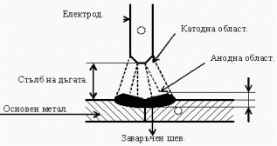
Заваръчната дъга може да има различна форма и свойства, в зависимост от дължината си, атмосферата, в която гори, налягането на газа и т.н. Обикновено се използва дъга с пряко действие, т.е. заваряваното изделие се присъединява към един от полюсите, а електродът (топим или нетопим) - към другия полюс. При използване на постоянен ток и присъединяване на електрода към "минуса", а на изделието към "полюса", имаме "права полярност". В обратния случай - "обратна полярност".
Използването на права и обратна полярност се определя от свойствата на анодното и катодното петно. Катодната област е наситена с електрони, които се отделят в стълба на дъгата. Температурата е близка до температурата на изпарение на метала. Анодната област обикновено е с по-големи размери и с по-висока температура. Температурата е неравномерно разпределена както по дължината, така и по сечението на дъгата. Тя е максимална в стълба и достига до 8000 °С.

